TẾT TRUNG THU 2025 ẤM ÁP, NGHĨA TÌNH

CỦA TẬP THỂ LỚP 9C
Hòa trong không khí rộn ràng đón Tết Trung thu của thiếu nhi cả nước, sáng ngày Rằm tháng Tám năm 2025, tập thể lớp 9C – Trường THCS Nguyễn Chuyên Mỹ đã tổ chức chương trình “Vui hội Trăng rằm” đầy sắc màu, vui tươi và ý nghĩa.

🎈 Không khí Trung thu rộn ràng, ấm áp tình thầy trò
Ngay từ đầu buổi sáng, lớp học 9C đã tràn ngập tiếng cười và sắc màu rực rỡ. Dưới bàn tay khéo léo và tinh thần sáng tạo của các em, lớp học được trang hoàng tươi đẹp với đèn lồng, bóng bay, mâm ngũ quả và những chiếc bánh nướng, bánh dẻo xinh xắn.
Các em học sinh háo hức tham gia nhiều hoạt động vui tươi: cùng nhau bày cỗ, trang trí, chơi trò chơi tập thể, thưởng thức văn nghệ và lưu giữ những khoảnh khắc đáng nhớ bên cô giáo chủ nhiệm. Những ánh mắt trong veo, những nụ cười rạng rỡ đã làm sáng bừng không khí Trung thu của lớp học cuối cấp.
📸 Dưới đây là một số hình ảnh ghi lại không khí vui tươi, gắn bó của lớp 9C trong ngày hội “Vui hội Trăng rằm 2025”
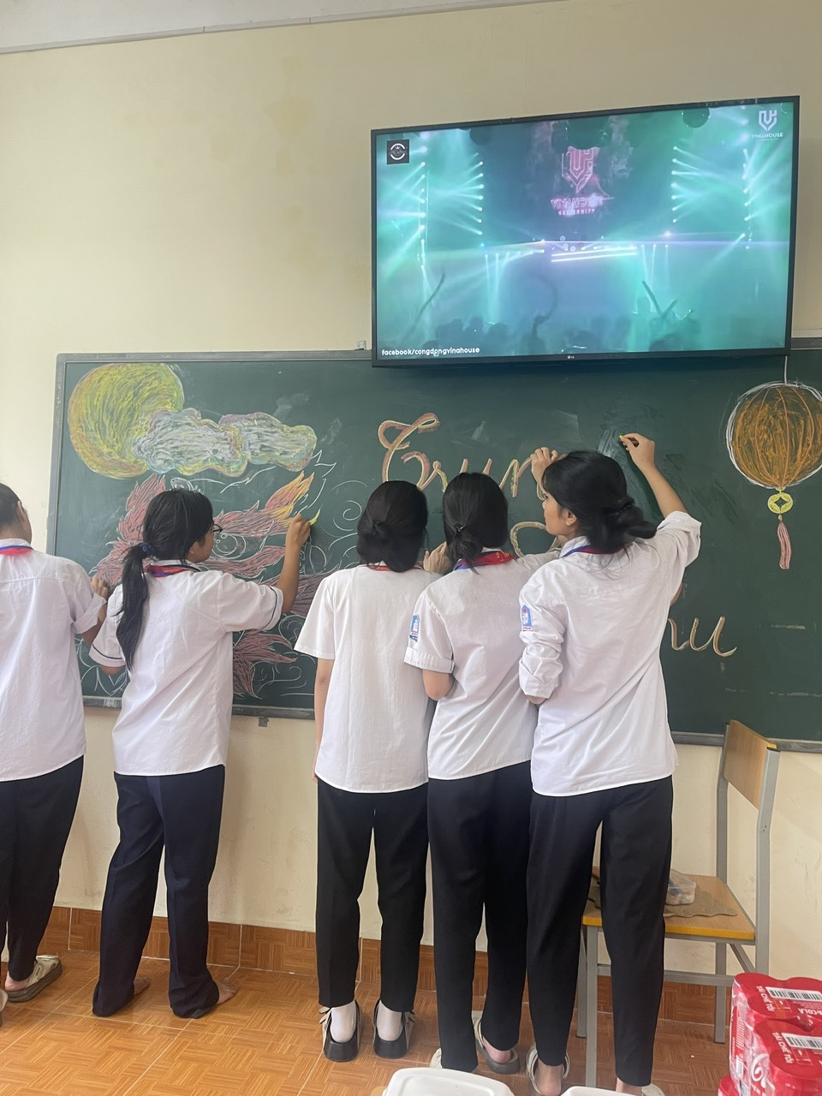
Ảnh 1: Các em học sinh lớp 9C cùng nhau trang trí bảng.
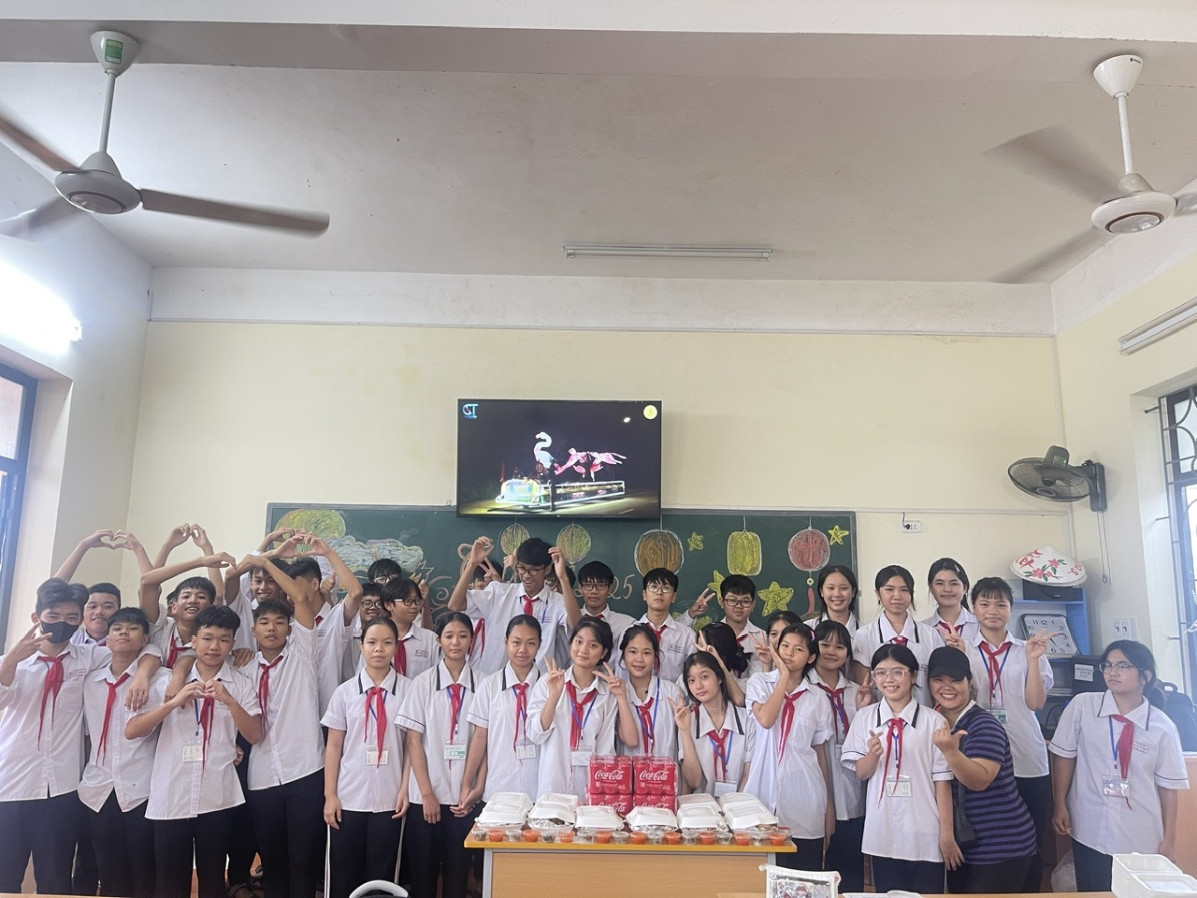
Ảnh 2: Tập thể lớp 9C rạng rỡ bên bàn tiệc Trung thu ngập tràn sắc màu cùng bác Chi hội trưởng.
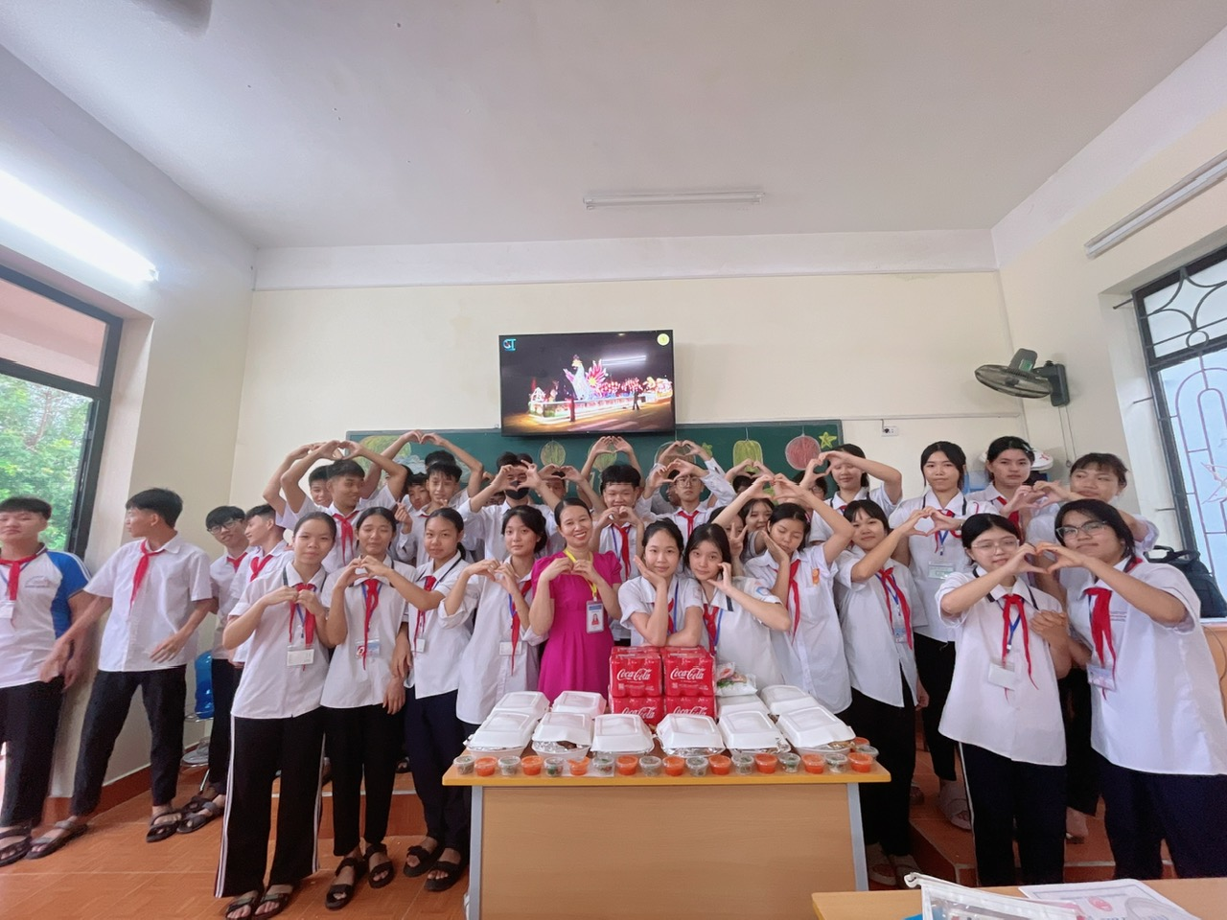Ảnh 3: Cô giáo chủ nhiệm Lưu Nha Chang cùng học sinh lưu lại khoảnh khắc ý nghĩa.
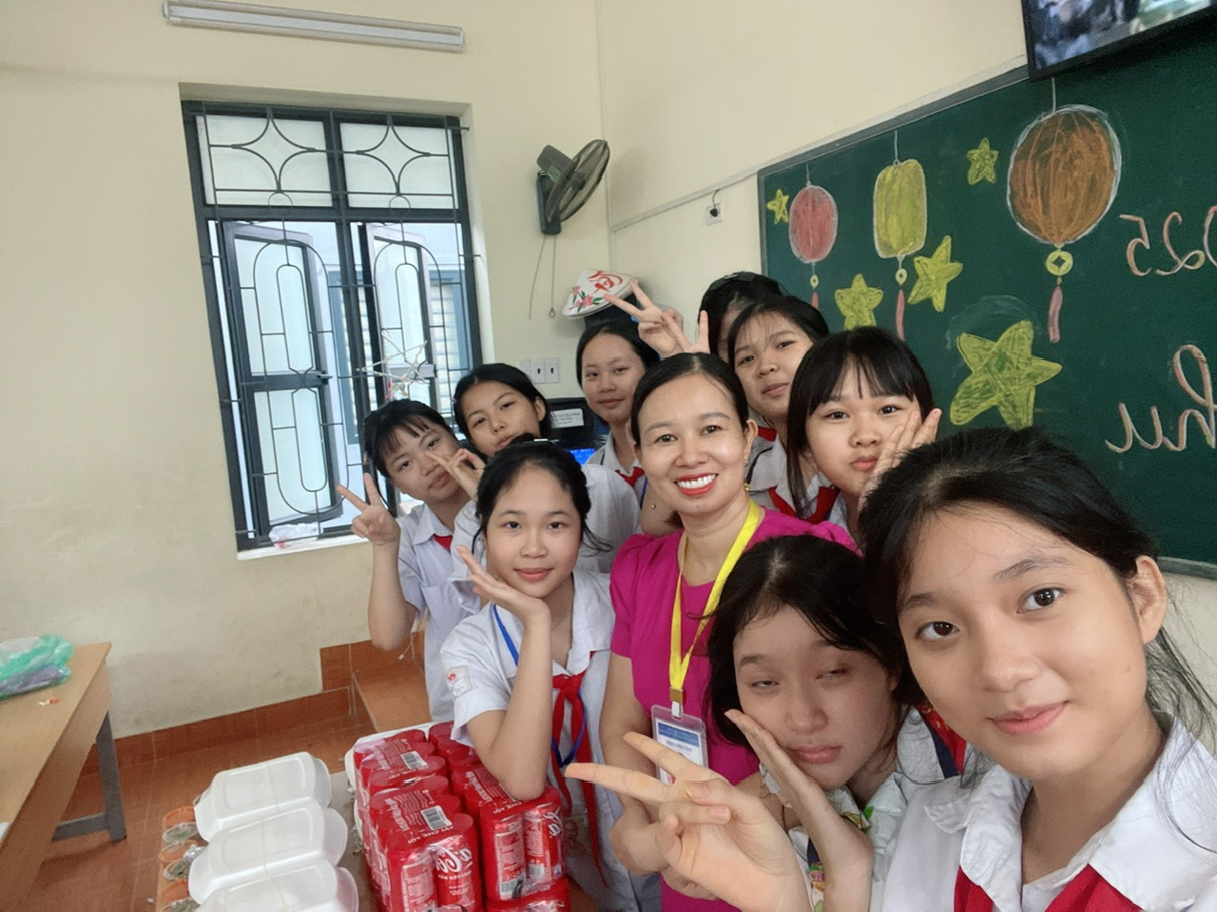Ảnh 4: Những nụ cười hồn nhiên – niềm vui giản dị của tuổi học trò.
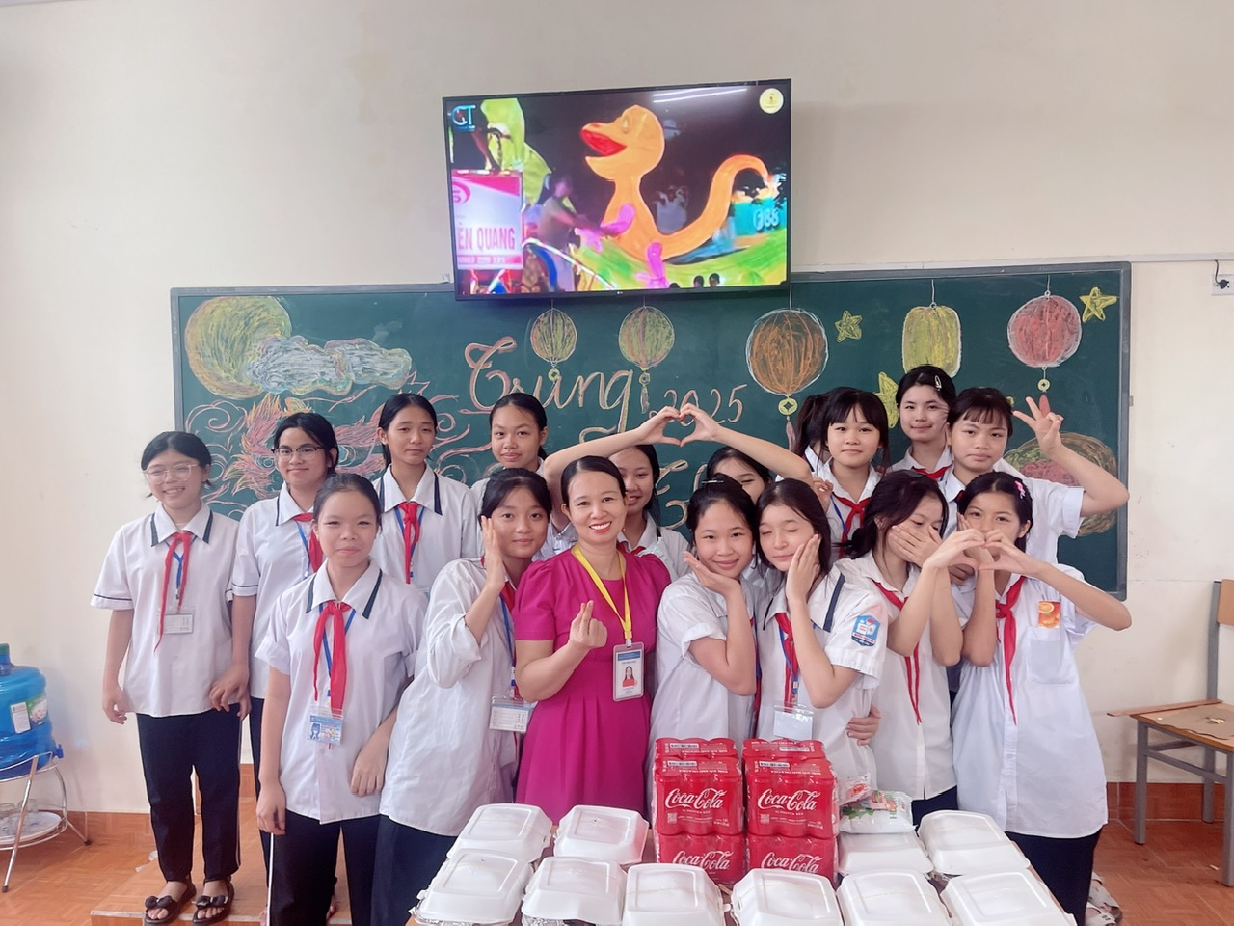Ảnh 5: các bạn HS nữ lớp 9C chụp ảnh lưu niệm – khép lại một mùa Trung thu đáng nhớ.
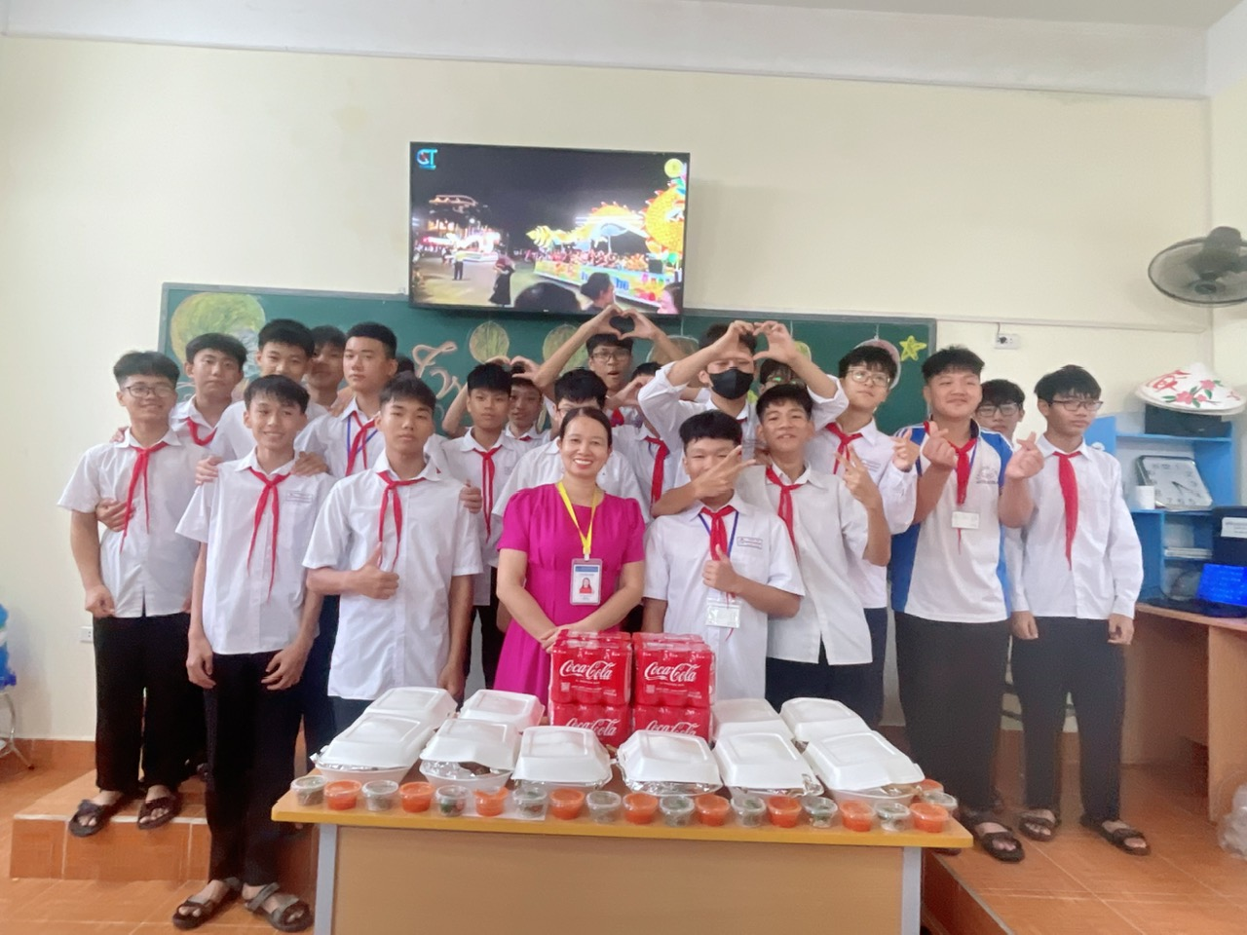Ảnh 6: các bạn HS nam lớp 9C chụp ảnh lưu niệm – khép lại một mùa Trung thu đáng nhớ.

💐 Tri ân sự đồng hành của phụ huynh lớp 9C
Để có được một buổi Trung thu trọn vẹn, không thể không nhắc tới sự đồng hành nhiệt tình của Ban đại diện cha mẹ học sinh lớp 9C, đặc biệt là bác Chi hội trưởng Trịnh Thị Lệ Thu, người đã cùng giáo viên chủ nhiệm lên kế hoạch, chuẩn bị và tổ chức chu đáo cho các con.
Chính sự quan tâm, sẻ chia và ủng hộ hết lòng của các bậc phụ huynh đã giúp buổi Trung thu năm nay trở nên ấm áp, đầy ắp yêu thương và để lại nhiều dấu ấn đẹp trong lòng học sinh.
Cô Lưu Nha Chang – giáo viên chủ nhiệm lớp 9C – chia sẻ:
“Đây là mùa Trung thu cuối cùng của các con dưới mái trường THCS. Nhìn các em vui cười hồn nhiên, cô thực sự xúc động và cảm nhận được sự gắn bó thân thiết của tập thể lớp. Cô chân thành cảm ơn các bậc phụ huynh đã luôn đồng hành cùng nhà trường và tập thể lớp trong mọi hoạt động.”

🌟 Kỷ niệm đẹp trong hành trình cuối cấp
Buổi sinh hoạt Trung thu của lớp 9C khép lại trong niềm vui, sự gắn bó và yêu thương. Không chỉ là một ngày hội, Trung thu 2025 còn là dịp để các em thêm yêu bạn bè, trân trọng tình cô trò và nuôi dưỡng những giá trị tốt đẹp của tuổi học trò.
🌕 Tết Trung thu 2025 sẽ mãi là một dấu ấn khó quên trong lòng các em học sinh lớp 9C – món quà tinh thần ý nghĩa khởi đầu cho một năm học mới tràn đầy niềm vui và thành công.
Tác giả
Lưu Nha Chang

